附件1
采购项目需求表
说明：1.本需求中的相关参数有不明确或有误的，报价人请以详细、正确的参数另做附件。
- 报价人必须自行为其报价产品或服务侵犯其他供应商担相应法律责任。
▲一、技术要求
序号 | 采购内容 | 品牌型号要求 |  | 技术参数 | 计量  单位 | 数量
1 | 货架 | 昌宏  文军  世纪  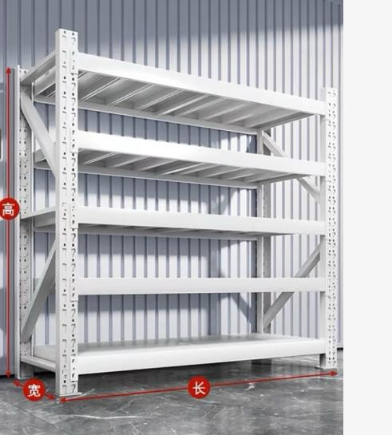 |  | 1.加厚层板厚度0.6mm,主架横条厚度2.0mm, 长1500mm*宽600mm*高2000mm(4层), 颜色：灰白色。单层承重500公斤  2.货架主体结构规格与材质：  立柱参数：  截面尺寸*90x70mm钢板厚度：≥1.8mm,遵循国标GB/T 33283）。钢材材质：Q355B）和标准GB/T 700,立柱片结构连续辊轧成型，带加强筋。  *横梁参数：截面尺寸：140x50mm,钢板厚度：≥1.5mm,挠度限值：在额定载荷下，横梁的最大允许弯曲变形量≤L/200，L为横梁长度。  3.承载能力与安全系数： 额定层载每层横梁（或层板）所能承受的最大均匀分布载荷（UDL） 500kg/层 安全系数：*结构整体安全系数：要求 ≥1.5（依据EN15635,FEM 10.2.02标准）。*横梁安全系数：**≥1.5,立柱安全系数：**≥1.65。连接件安全系数：**≥1.5。  4.材料与工艺要求表面处理：环氧树脂静电喷塑,涂层厚度：最小平均厚度≥60μm。附着力：符合标准1级，GB/T 9286。耐腐蚀性：明确盐雾试验要求≥500小时中性盐雾试验无红锈，GB/T 10125。  焊接要求 (如立柱底板、支撑件)：明确焊缝质量等级、外观要求、必要时要求探伤。制造工艺： 要求关键部件（立柱、横梁）采用连续冷弯辊轧成型工艺。  5.检测与认证要求:  第三方检测报告：要求投标产品（特别是立柱、横梁）提供由国家级或国际认可的检测机构出具的型式试验报告或检测报告，报告中必须包含招标要求的控标参数（如截面尺寸、厚度、材质、承载能力、安全系数、挠度等）的实测数据和结论。 | 组 | 25
2 | 实验凳 | 文军  世纪  跃强  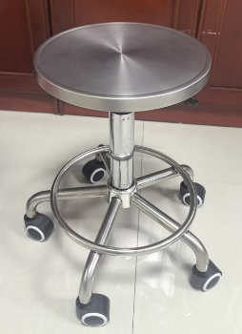 |  | 凳子要求：(304不锈钢旋转升降带轮子)进口高质量304不锈钢材料一体焊接，加厚耐用，防爆钢板，防爆升降气杆，经过sGs安全认证，安全系数双倍升级电镀工艺，安全更美观，经久耐用，椅脚圈脚，椅面升降高度48-58cm。凳面直径300mm厚度20mm（加厚不锈钢）升降450-550mm，脚直径42cm厚度1.2mm焊接要求 (如凳脚、支撑件)：明确焊缝质量等级、外观要求、必要时要求探伤。制造工艺：要求关键部件采用连续冷弯辊轧成型工艺。送座套。 | 张 | 40
▲二、商务要求
质保期 |  |  | 1.质保期1 年。（分项货物服务要求中有特别注明的，按特别注明的执行）  2.所有货物服务按国家“三包”有关规定执行“三包”。质保期自交付验收合格之日起计算，质保期内提供上门维修；质保期结束后，提供终身维护，并优惠提供相关零配件。
产品及售后服务要求 |  |  | 1.成交人交付的所有设备必须是签订合同之日近 1 年内生产的产品。  2.送货至采购人指定地点，协助进行安装场地设计，完成安装和调试。所有安装应符合国家、行业相关标准及规范。（所有货物仅接受现场交付，不接受邮递）  3.为采购人提供产品操作、维修、日常养护等方面的培训，确保采购方使用人员能独立操作使用，培训人数、时间、地点等由采购人指定。  4.故障响应时间：乙方在接到甲方通知后在按4小时内到达现场进行处理，到达现场后4小时内排除故障，恢复正常使用。  5.成交人须遵守校园出入规定，在供货、安装过程中确保相关人员安全。供货、安装过程中产生的残留物或垃圾，成交人需自行清理至校外。
交付时间、交付地点 |  |  | 1.交付时间：自签订合同之日起 15 日内全部交付完成并验收合格。  2.交付地点：广西中医药大学。
付款条件 |  |  | 1、一次性支付：本合同项下的全部货物经最终验收合格后 15 个工作日内，采购人凭乙方开具的全额发票向乙方支付全部合同价款。若乙方未按时开具发票，甲方有权延迟付款（无息）。甲方按约将货款付至合同约定的银行账户(该账户的真实性及合法性由乙方负责)；如因乙方提供的账户信息错误导致无法付款、迟延付款等情形的不视为甲方违约；乙方变更收款银行账户的，应在变更之前书面通知甲方，否则应承担甲方无法付款、迟延付款或付款错误等全部责任。  2.本项目收取履约保证金：☑无 □有，人民币 元。  3.项目收取履约保证金的，成交人须在合同签订前向采购人账户转付成交金额2%的履约保证金，否则不予签订合同。履约保证金在采购内容全部交付验收完成之后（或服务期满后）无息退付。
报价要求 |  |  | - 所有价格均用人民币表示，单位为元，精确到小数点后两位；高于预算金额的报价无效。  - 报价一经涂改，应在涂改处加盖单位公章，否则其投标作无效标处理。  - 报价包括项目采购标的及实施所需的材料费、设备费、人工费、服务费、运输费、安装调试费、税费、质保期内维护费（含维修、养护、软件升级等）、必要的保险或检测费用等其他一切费用
▲三、其他需求
其它要求 |  |  | 1.对在“信用中国”网站、中国政府采购网被列入失信被执行人、重大税收违法案件当事人名单、政府采购严重违法失信行为记录名单及其他不符合《中华人民共和国政府采购法》第二十二条规定的供应商，不得参与投标报价。  2、成交供应商在收到成交结果通知之日起5个工作日内必须向采购人提供询价货物的以下纸质资料：  （1）提供厂家针对该项目的授权书，并加盖厂家公章。  3、本项目采购任务急，现特向潜在供应商作出相关提醒：供应商存在不按要求报价、不按要求提供审查资料、或资料审查不合格、成交后无故放弃、不按合同履行等违约行为的， 采购人有权按预算金额20%的赔偿金额向成交供应商追偿其所造成的损失。
3.本章中带▲号条款为实质性内容要求，投标时必须满足。

